22321002 蔡思远 数据库实验
实验5 基于Sql2019的C/S程序开发

- 创建新项目WindowsFormApp1，并添加三个窗体：Form1，Form2，Form3。按实验要求将三个窗体分别设计如下:
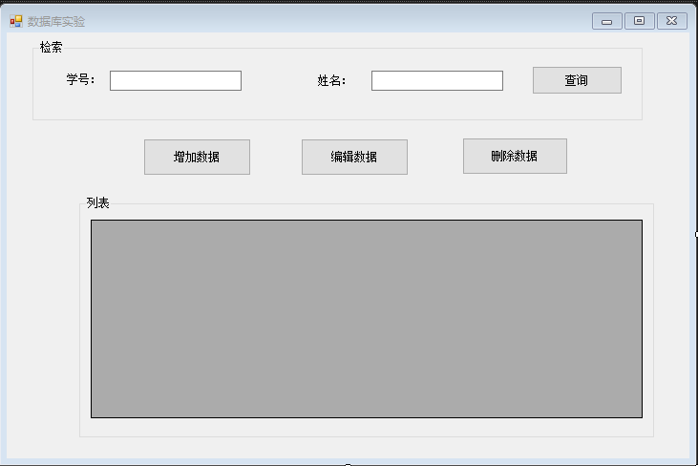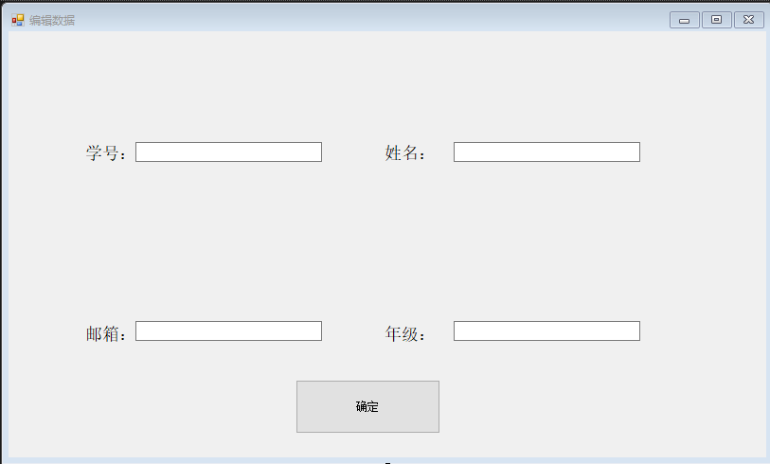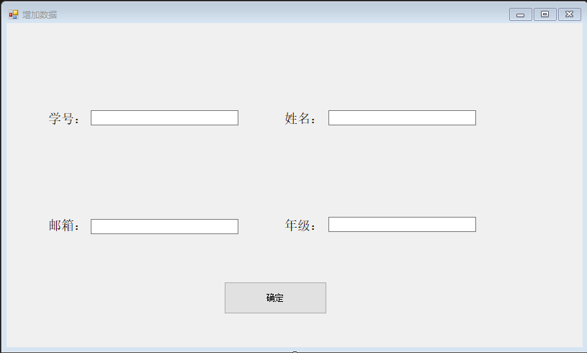
- 登录SSMS，查看本机服务器名及用户名（PC28），并借此修改app.config文件，添加以下代码：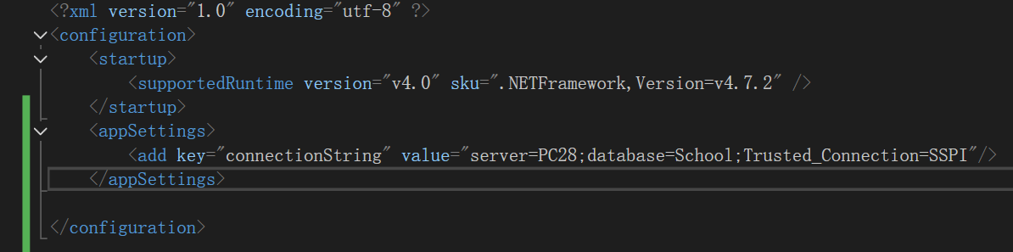
- 编辑Form1后台代码，在Form1中声明数据库头文件，并在主函数中添加数据库连接：
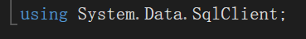
- 分别选中Form1中的“增加数据”按键和“编辑数据”按键，编辑其后台代码，实现点击按键后弹出子窗体Form2和Form3：
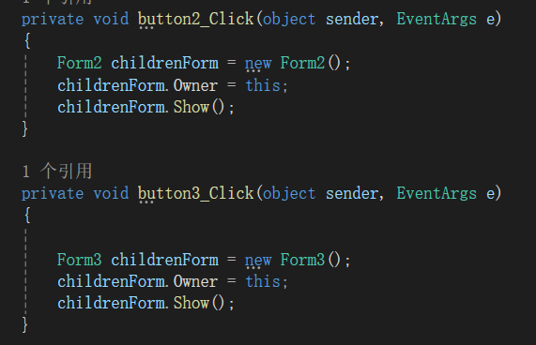
- 在Form1.cs中添加查询数据执行函数：
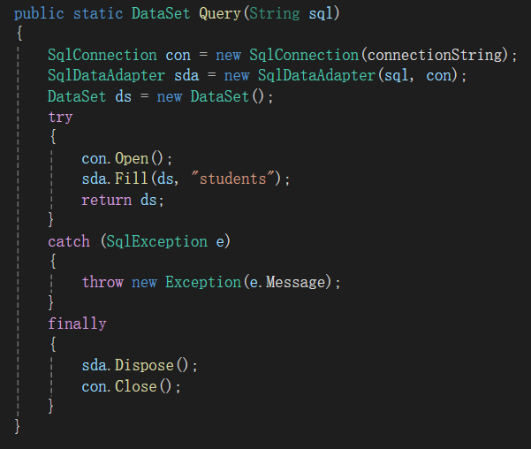
- 在Form1.cs中添加 添加、删除和修改数据的sql语句执行函数：
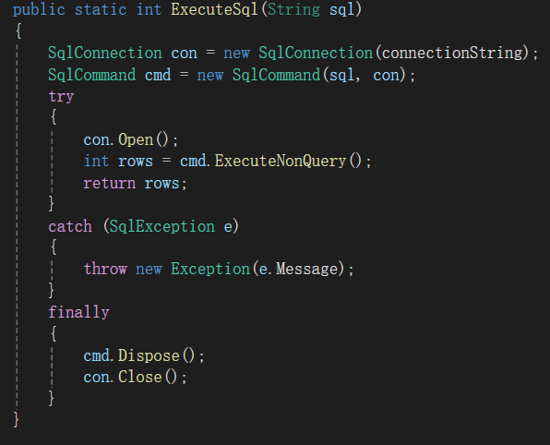
- 查询数据事件(Form1.cs)：读取输入的姓名，学号，调用之前写的查询函数进行查询
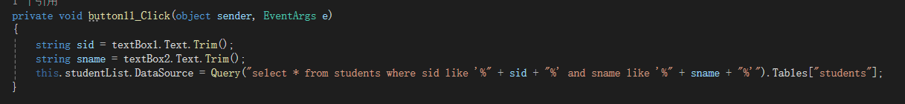
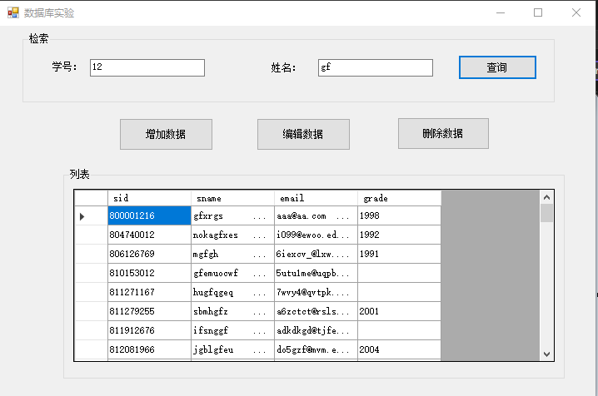
- 添加数据事件(Form2.cs)：通过添加Form2输入的数据，添加到数据库表中
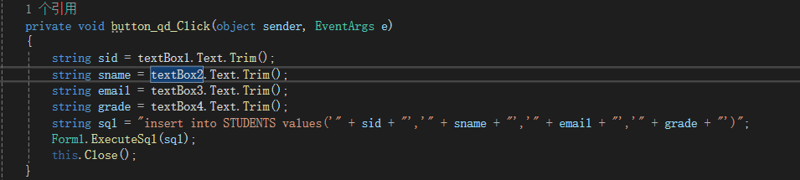
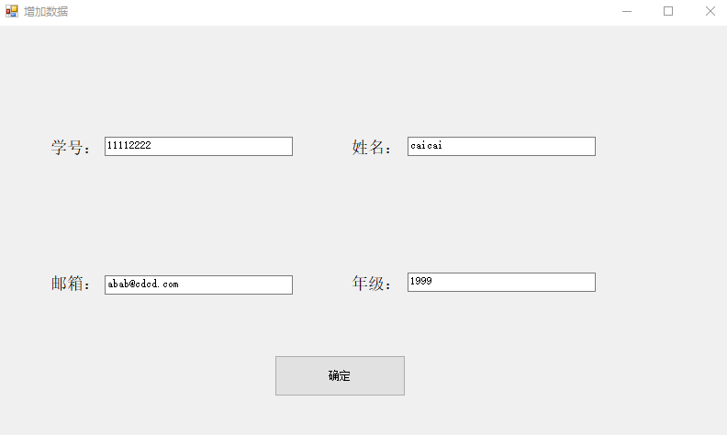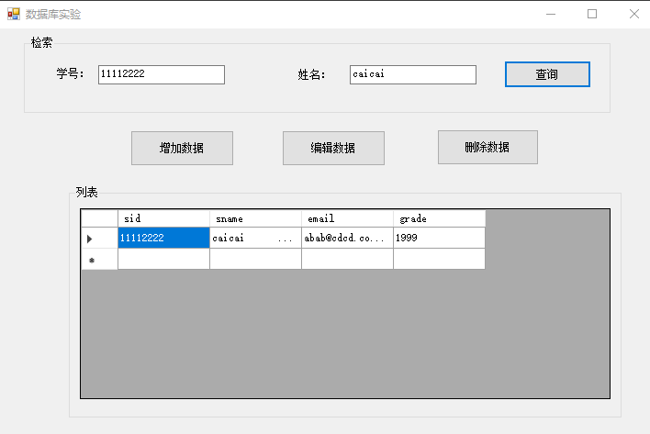
- 修改数据事件(Form3.cs)：通过Form3输入的数据，检索学号，并修改该学号下的学生信息
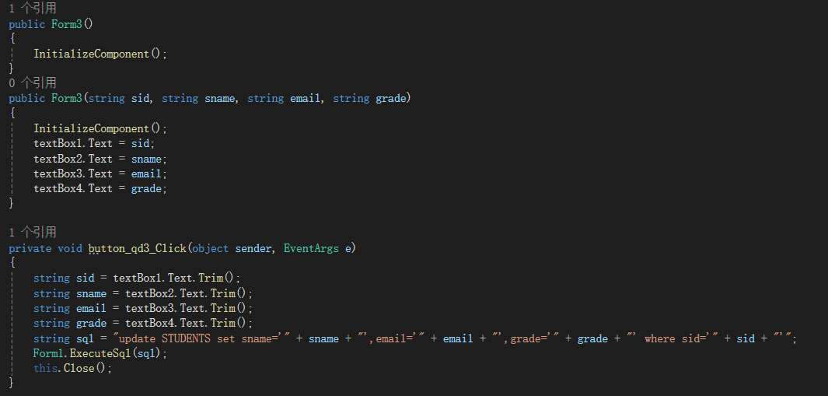
第一次查询结果如下：

点击编辑数据进行修改：
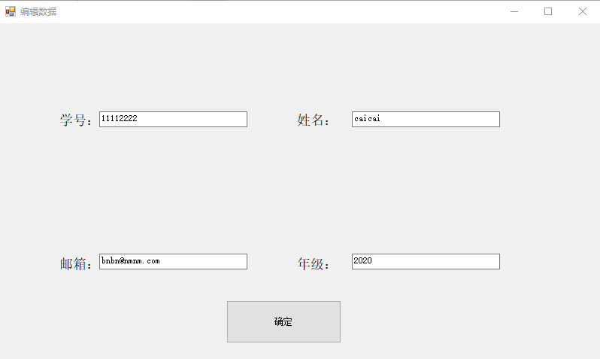
修改数据后再次查询，发现数据已经被成功修改：
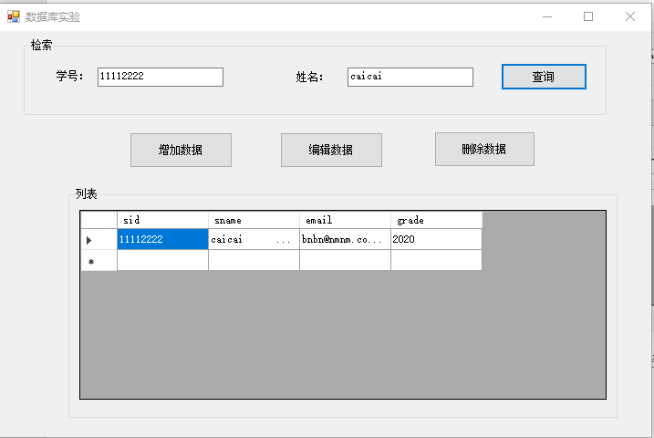
- 删除数据事件(Form3.cs)：选定某行，并删除
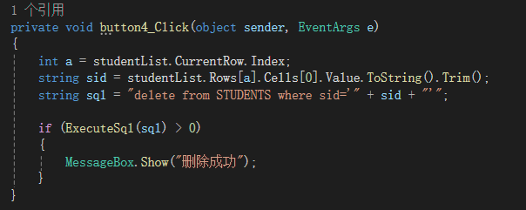
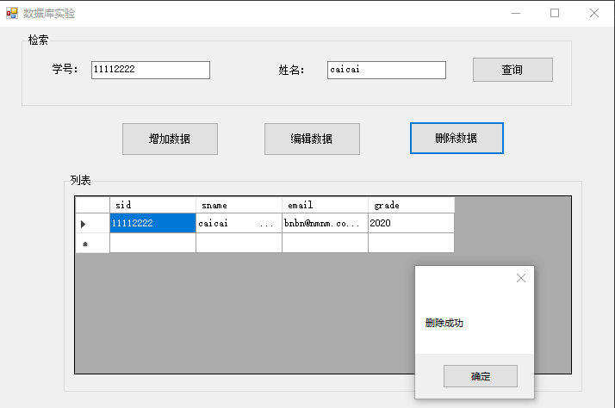
删除后再次查询，发现已无法查到该数据，删除成功：
